

19.11. 2013
TZ_ Skyline natáčeli nový klip na ulítlém mejdanu v Porno Ville!

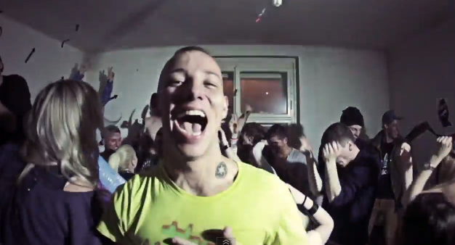

Skyline připravili už třetí videoklip z letos vydaného alba Fairytapes. Tentokrát vybrali song Smudge Your Make-Up a pro natáčení zvolili netradiční prostory holešovické Porno Villy. Do natáčení zapojili Skyline i svoje fanoušky, kteří si užili natáčení se svojí oblíbenou kapelou náramně. Snad až na pár zranění, kterým se ale po zhlédnutí videoklipu nemůže nikdo divit. Pražská zastávka podzimního turné připadá na 11.12. v Lucerna Music Baru.

"Nápad udělat videoklip z domácího mejdanu přišel od MC Jacoba a režiséra klipu Radka Karka z LIP Production. Díky Radkovi jsme navíc mohli natáčet v legendární pražské Porno Ville, což bylo pro tento klip ideální místo. Na klipu nás baví, kromě toho, že skvěle sedí k tomu songu, taky to, že to není jen hra na mejdan, jak to v podobných případech bývá . Byla to pravá zběsilost, kde všechno bylo doopravdy." Tak vysvětluje celý nápad videoklipu bubeník a zakládající člen Skyline Radek Bureš. MC Jacob pak se smíchem dodává, že on sám se těšil na klip I proto, aby se dozvěděl, co všechno se ve Ville vůbec dělo, protože z natáčení si toho příliš nepamatuje. Někteří natáčející si kromě klasického "okna" po párty odnesli také zranění, jejichž výčet je následující: 3x rozbitá hlava, 1x natržené ucho, 1x naražený kotník a minimálně 10 x zvracení.
Klip ke zhlédnutí na YouTube ZDE: http://www.youtube.com/watch?v=GpuBA3camdU

Připomeňme, že předchozí videoklip Staying Alive byl nominován v anketě Český Slavík na videoklip roku za MTV. Výsledky hlasování se dozvíme v rámci slavnostního udílení již tuto sobotu 23.11, a to v přímém televizním přenosu.

Skyline jsou právě zhruba v polovině podzimního turné. Pražský koncert v Lucerna Music Baru připadá na 11. prosince. Pódiová show je propracovaná na maximum. "Vezeme sebou vlastní světla a projekce, což jsme si dřív mohli dovolit jen na velkých pražských koncertech. Za to patří velký dík zvukařovi Jakubovi Honzátkovi a light designérovi Ondřeji Buriánovi, ti sehnali odpovídající techniku. Ondřej pracuje s mapingem, pojí světla a projekce v jeden homogenní celek, používá hned pět projekčních pláten a v klubech to pak působí, jako by tam přistálo UFO," směje se Radek Bureš.

O rozehřání fanoušků před koncertem i následnou afterparty se pak stará na turné mladý a nadějný DJ NobodyListen.

Videopozvánka na turné zde: https://www.youtube.com/watch?v=htRvFdJp7eE

Další informace naleznete na:
www.skylineweb.cz
www.palacakropolis.cz
www.dsmacku.com
www.facebook.com/dsmackupromotion
www.championship.cz

